66.pielikums
Ministru kabineta
2013.gada 19.marta
noteikumiem Nr.154

Lubānas novada administratīvās teritorijas robežas apraksts

2012.gada 1.oktobris
(robežas apraksta sagatavošanas datums)

Nr.  p.k. | Tās zemes vienības kadastra apzīmējums, pa kuru noteikta administratīvās teritorijas robeža | Robežojošās administratīvās teritorijas nosaukums
 | 70580030058 | Madonas novads  Gulbenes novads
 | 70580030054 | Gulbenes novads
 | 70580030045 | Gulbenes novads
 | 70580040057 | Gulbenes novads
 | 70580030037 | Gulbenes novads
 | 70580030002 | Gulbenes novads
 | 70580040056 | Gulbenes novads
 | 70580040135 | Gulbenes novads
 | 70580040027 | Gulbenes novads
 | 70580040113 | Gulbenes novads
 | 70580040059 | Gulbenes novads
 | 70580040156 | Gulbenes novads
 | 70580040169 | Gulbenes novads
 | 70580040138 | Gulbenes novads
 | 70580010076 | Gulbenes novads
 | 70580010051 | Gulbenes novads
 | 70580010049 | Gulbenes novads
 | 70580010029 | Gulbenes novads
 | 70580010070 | Gulbenes novads
 | 70580018001 | Gulbenes novads
 | 70580010002 | Gulbenes novads
 | 70580010013 | Gulbenes novads
 | 70580010065 | Gulbenes novads
 | 70580010132 | Gulbenes novads
 | 70580010082 | Gulbenes novads
 | 70580010035 | Gulbenes novads
 | 70580010016 | Gulbenes novads
 | 70580010008 | Gulbenes novads
 | 70580010087 | Gulbenes novads
 | 70580020007 | Gulbenes novads
 | 70580020006 | Gulbenes novads
 | 70580020027 | Gulbenes novads
 | 70580020030 | Gulbenes novads
 | 70580020023 | Gulbenes novads
 | 70580020063 | Gulbenes novads
 | 70580020029 | Gulbenes novads
 | 70580020018 | Gulbenes novads
 | 70580020028 | Gulbenes novads
 | 70580020012 | Gulbenes novads
 | 70580020022 | Gulbenes novads
 | 70580020013 | Gulbenes novads
 | 70580020042 | Gulbenes novads  Rugāju novads
 | 70580070010 | Rugāju novads
 | 70580070012 | Rugāju novads
 | 70580140059 | Rugāju novads
 | 70580180015 | Rugāju novads  Balvu novads
 | 70580180016 | Balvu novads
 | 70580180001 | Balvu novads
 | 70580180017 | Balvu novads
 | 70580180015 | Balvu novads  Madonas novads
 | 70580180011 | Madonas novads
 | 70580180012 | Madonas novads
 | 70580140068 | Madonas novads
 | 70580140043 | Madonas novads
 | 70580140060 | Madonas novads
 | 70580140043 | Madonas novads
 | 70580130049 | Madonas novads
 | 70580130045 | Madonas novads
 | 70580120034 | Madonas novads
 | 70580130033 | Madonas novads
 | 70580120009 | Madonas novads
 | 70580120022 | Madonas novads
 | 70580120037 | Madonas novads
 | 70130030019 | Madonas novads
 | 70130030033 | Madonas novads
 | 70130030029 | Madonas novads
 | 70130030017 | Madonas novads
 | 70130030028 | Madonas novads
 | 70130030030 | Madonas novads
 | 70130040114 | Madonas novads
 | 70130040018 | Madonas novads
 | 70130040112 | Madonas novads
 | 70130040032 | Madonas novads
 | 70130040015 | Madonas novads
 | 70130040120 | Madonas novads
 | 70130040044 | Madonas novads
 | 70130040064 | Madonas novads
 | 70130040121 | Madonas novads
 | 70130040013 | Madonas novads
 | 70130040078 | Madonas novads
 | 70130040090 | Madonas novads
 | 70130040088 | Madonas novads
 | 70130040113 | Madonas novads
 | 70580100111 | Madonas novads
 | 70580170025 | Madonas novads
 | 70580160184 | Madonas novads
 | 70580190052 | Madonas novads
 | 70580190003 | Madonas novads
 | 70580190006 | Madonas novads
 | 70580190015 | Madonas novads
 | 70580190055 | Madonas novads
 | 70580190047 | Madonas novads
 | 70580190051 | Madonas novads
 | 70580150006 | Madonas novads
 | 70580150005 | Madonas novads
 | 70580150008 | Madonas novads
 | 70580080019 | Madonas novads
 | 70580080021 | Madonas novads
 | 70580080015 | Madonas novads
 | 70580030009 | Madonas novads
 | 70580030046 | Madonas novads
 | 70580030007 | Madonas novads
 | 70580030035 | Madonas novads
 | 70580030040 | Madonas novads
 | 70580030035 | Madonas novads
 | 70580030014 | Madonas novads
 | 70580030016 | Madonas novads
 | 70580030039 | Madonas novads
 | 70580030036 | Madonas novads
 | 70580030060 | Madonas novads
 | 70580030045 | Madonas novads
 | 70580030057 | Madonas novads
 | 70580030054 | Madonas novads
 | 70580030058 | Madonas novads
 | 70580030021 | Madonas novads

Lubānas novada administratīvās teritorijas robežas karte

2012.gada 1.oktobris
(robežas apraksta sagatavošanas datums)

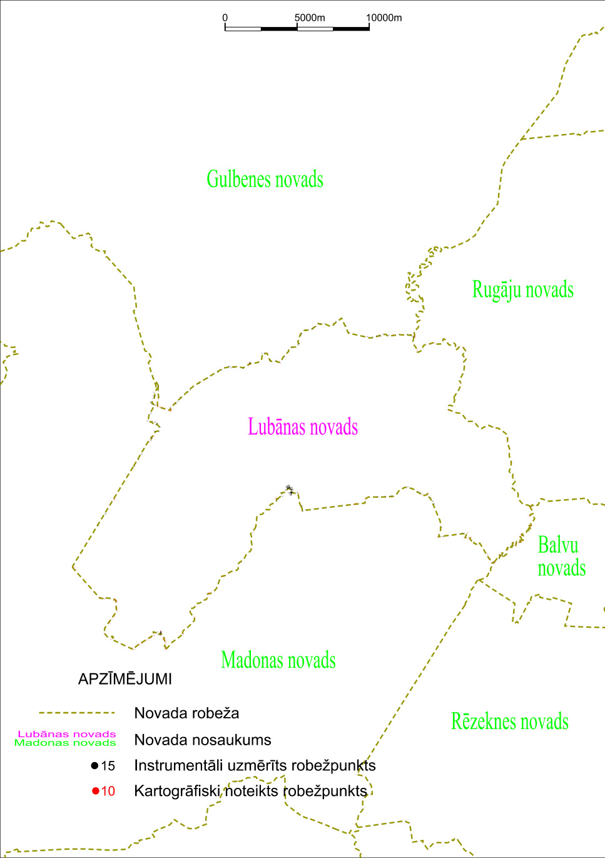

Tieslietu ministra vietā –
iekšlietu ministrs R.Kozlovskis

